Desarrollo de un Sistema Domótico utilizando Internet de las Cosas con Arduino para automatizar el Control de una vivienda en la ciudad de Juliaca

Limahuaya Paco Jhovy Nhewspkki

*Escuela Profesional de Ingeniería de Sistemas*

*Universidad Peruana Unión*

***Resumen. –*** En la actualidad las soluciones inteligentes que integran sistemas de iluminación, seguridad, tareas del hogar automatizados, dan lugar a nuevas formas de optimizar los recursos; y de esta manera, facilitan las tareas cotidianas en apoyo a la mejora continua de la calidad de vida de la humanidad. En el presente trabajo de investigación se desarrolló un sistema domótico haciendo uso de software y hardware económico, libre y seguro, desarrollando un sistema para el control de la iluminación del hogar con Arduino Mega para el control de los elementos de salida de la vivienda, Relay arduino herramienta que nos permitirá el control de encendido de las bombillas, Shield Ethernet que nos permitirá la conexión de Arduino y la Red de interacción, todo esto realizado en una vivienda de la ciudad de Juliaca siendo clave analizar la situación actual del espacio físico a intervenir. Además, este trabajo contribuye a la sociedad en tecnologías de la información para facilitar y mejorar la calidad de vida.

Palabras clave: Domótica, Arduino, Arduino Mega, Ethernet Shield, Relay, Iluminación, Sensores.

Development of a Home Automation System using Internet of Things with Arduino to automate the Control of a home in the city of Juliaca

Summary. - At present, intelligent solutions that integrate lighting systems, security, automated household tasks, give rise to new ways to optimize resources; and in this way, they facilitate daily tasks in support of improving the quality of life. In the present research work, a home automation system was developed making use of economic and free software and hardware, developing a system for the control of home lighting with Arduino Mega for the control of the output elements of the house, Relay arduino tool that will allow us to control the lighting of the bulbs, Arduino Shield that will allow us to connect Arduino and the Interaction Network, all this done in a house in the city of Juliaca being essential to analyze the current situation of the physical space to intervene . In addition, this work contributes to society information technologies to facilitate and improve the quality of life.

Keywords: Home Automation, Arduino, Arduino Mega, Ethernet Shield, Relay, Lighting, Sensors.

1. **Introducción.**

Hoy en día, el avance tecnológico ha contribuido al bienestar humano. La gente usa muchos dispositivos eléctricos para su comodidad y conveniencia en las actividades domésticas. Sin embargo, muchos incidentes de incendio en edificios debido a una instalación eléctrica incorrecta han sido el resultado, ya que el constante uso y contacto de estos dispositivos hace que el proceso de deterioro se acelere y termina provocando dichos sucesos. según Nazmul Huda, Taib, Jadin, & Ishak, (2012). La Domótica, es la automatización de los servicios y tareas del hogar, en la actualidad es una tecnología que está al alcance de todos los hogares y avanza a pasos gigantescos, y trabaja conjuntamente con el uso del internet, así como con cualquier dispositivo móvil el cual es utilizado como unidad de control haciendo que las tareas diarias sean más rápidas y versátiles de realizarlas, sin embargo, se debe tener en cuenta que tiene un punto desfavorable en la salud de las personas aumentando el sedentarismo, según (Coronel, 2016).

La insatisfacción, inseguridad e incomodidad en la familia es un problema sumamente esencial ya que en la actualidad se cuenta con distintas tecnologías y herramientas que ayudan a facilitar muchos procesos, tareas y protección. Según Olaechea, (2017) en el mundo será necesaria la tecnología en las edificaciones modernas ha tenido principal importancia los sistemas de control y la gran cantidad de elementos que participan formando parte de los sistemas que controlan los edificios inteligentes, en los países desarrollados se construyen considerando soluciones a los sistemas y a los elementos del que formarán parte, en otros lugares del mundo donde la tecnología es mucho mejor desarrollada y aplicada.

Por otro lado, Nayid, (2017) Muestra que el interés de las familias en tener un hogar automatizado asciende apenas un 63%, de lo cual se relaciona de manera directa el desconocimiento y a su vez la desconfianza que ésta genera, mientras que un 37% se preocupa por el costo de la adquisición y la instalación de ésta, aduciendo que sea más, gasto e inversión vana con la instalación de dicha tecnología. Ya que en la actualidad el consumo de los principales servicios en la región Puno vienen en aumento, conjuntamente a sus tarifas. Según ERCUE, (2018) El gasto promedio mensual de servicios en una vivienda en la región Puno es entre S/.57.1 y S/.28.0. Y de los cuales el 100% de todos los sectores encuestados menciona que es gasto de iluminación en la vivienda diferenciando las demás actividades que se realizan en el hogar.

En el presente trabajo de investigación se tiene como objetivo “Desarrollar un sistema domótica mediante tecnología Internet de las Cosas (IoT) con Arduino para automatizar una vivienda en la ciudad de Juliaca”, con el fin de poder facilitar, actividades cotidianas que realizamos y en momentos hasta olvidado, la cual esta es una solución increíble ya que nos permitirá realizarlo de manera inalámbrica y de esa manera obteniendo en la vivienda una mejor calidad de vida.

El desarrollo de un sistema domótico en la actualidad, es mejorar la calidad de vida de una familia o grupo de personas, en la vivienda donde se aplicó dicha tecnología ya que nos brinda satisfacción, seguridad y comodidad, razón principal por la cual se basa ésta investigación donde se desarrolló un sistema domótico, Según Olaechea, (2017) la implementación ayuda a reducir gastos en servicios, control y registro de accesos, reducción de costos de mantenimiento y la mejora de la intercomunicación de dispositivos.

1. **Materiales y Métodos.**
   1. **El área de prueba de la situación real.**

En la actualidad la vivienda cuenta con varias habitaciones, ubicados y distribuidos en distintos niveles, y con fines distintos, los más usados son los dormitorios y el local principal el cual cuenta con seis bombillas de iluminación, y los dormitorios con una bombilla cada una. El presente trabajo ha sido desarrollado con el fin de brindar un sistema de control de iluminación dentro de las instalaciones de la vivienda, manteniendo como principal objetivo, la elaboración de un Sistema Domótico para el control de iluminación de la vivienda, para que en un futuro pueda ser implementado exitosamente.

* 1. **Diseño y visión general del sistema.**

En el presente trabajo de investigación tiene como objetivo desarrollar un sistema de control de iluminación utilizando tecnología IoT con Arduino y sus componentes mediante una interfaz de intercomunicación.

Para el cumplimiento de nuestra arquitectura basada en la topología centralizada **(Figura 1)**, se ha diseñado con los distintos dispositivos IoT y componentes Arduino utilizados que se muestran en la **Tabla 1**, el hardware encargado de realizar las peticiones, seguidamente realizándose el prototipo de las conexiones utilizando la herramienta Fritzing **(Figura 2).**

**Tabla 1.**

Parámetros de implementación

|  |  |  |
| --- | --- | --- |
| Parámetros | Valor | Voltaje |
| Arduino IDE | - | - |
| Microcontrolador Arduino | ATmega2560 | 7V – 20V  20 mA - 50 mA |
| Ethernet Shield | W5100 | 5V |
| Relay Module X 4 | 1 canal | IN 3.3V - 5V - 12V  OUT 220V |
| Fotorresistencia | LDR - ADR | 5V |
| Arquitectura | Hogar | - |
| Prototipo | Fritzing | - |
| Módem Mitrastar | **DSL-2401HN-T1** | IN 100-240V  OUT 12V, 0.5A |
|  |  |  |

* + 1. **Arquitectura.**

En la arquitectura Domótica se encuentra, la Arquitectura Centralizada, son aquellos donde cada elemento está instalado en un domicilio se comunica con el sistema principal de control de forma directa, dentro de las ventajas está en que son de menor costo ya que solo utilizan un solo controlador para la comunicación de todo el sistema. La Arquitectura Descentralizada, dichos sistemas constan de varios controladores que están encargados de administrar y cumplir las diferentes funciones de los elementos que se encuentran instalados en el domicilio, y la arquitectura Distribuida constan de varios controladores conectados a sus propios elementos, de forma centralizada y al mismo tiempo se interconectan entre ellos, y que son encargados de administrar y cumplir las funciones de varias zonas de la vivienda, según (Padilla Garcia & Coronel Villavicencio, 2016).

Por dicha razón la arquitectura vista en el proyecto será realizado de acuerdo a la Arquitectura Distribuida ya que para cada nivel de la vivienda se colocará un controlador Arduino con la programación definida y sus elementos, los que tendrán una interconexión mediante el módulo Ethernet Shield que será nuestro servidor, el cual estará conectado a la red del módem Mitrastar, la cual hará la intercomunicación de nuestro servidor con el sistema de interacción del usuario, de la misma forma si falla el microcontrolador de algún nivel no afectará a el resto de controladores ya que su funcionamiento será de manera independiente.

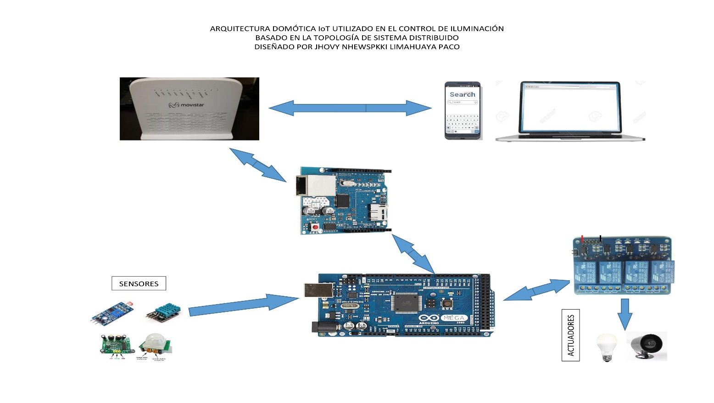

**Figura 1.**  Arquitectura basada en la topología Centralizada. (Fuente Propia)

**2.2.7. Prototipo.**

El diseño del prototipo fue realizado centrándonos en la arquitectura elegida, con la herramienta de simulación Fritzing, según Crespo, (2019a) Fritzing es el programa por excelencia para la realización de esquemas eléctricos en proyectos con arduino y es Open Source, y dispone de bibliotecas con la mayoría de componentes, que hace de una herramienta muy útil.

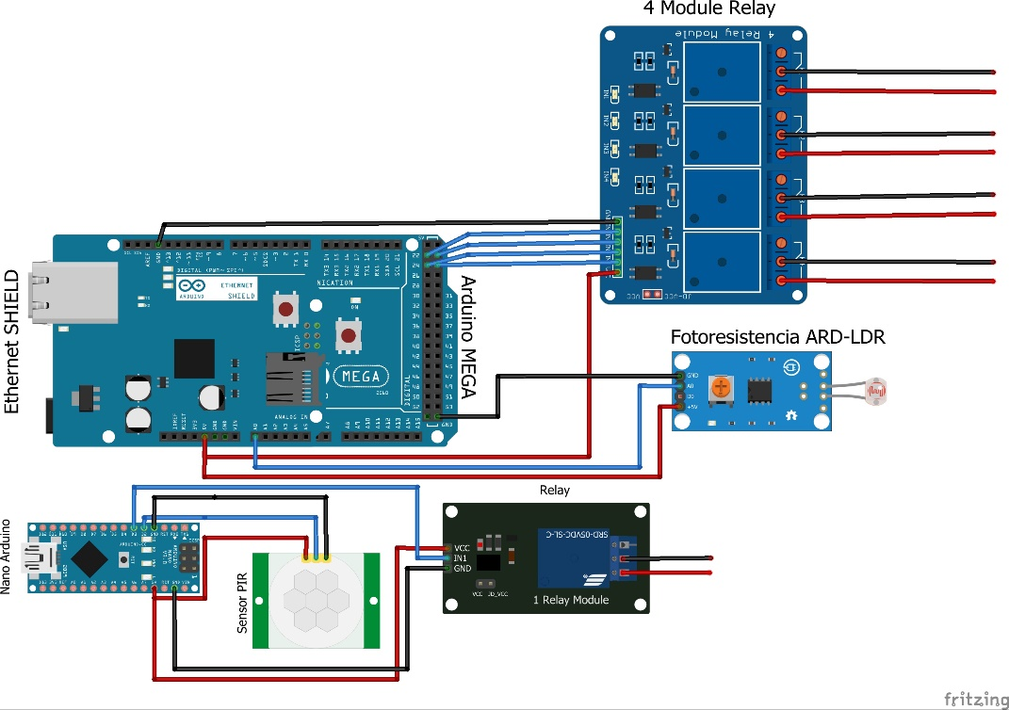

**Figura 2.** Diseño de prototipo en la herramienta Fritzing. (Fuente Propia).

(https://github.com/jhovylimahuaya/ArduinoDomoticaJhovy.git)

* 1. **Implementación.**

La elaboración del proyecto se ha realizado en dos módulos, ya que el proyecto disponía de software y hardware con el cual se debería elaborar.

El primer módulo corresponde a la obtención del hardware indicado para que se pudiera realizar el proyecto, ya que se tuvo que realizar algunas conexiones antes de comenzar a programar las solicitudes que debería dar nuestro software para que el hardware pueda realizar las acciones correspondientes.

El segundo módulo corresponde al software del proyecto, que realiza la comunicación del módulo Ethernet Shield con el microcontrolador Arduino, para poder realizar la conexión con la red, luego realizar la programación de las peticiones que va a realizar nuestro Arduino mediante la plataforma de conexión.

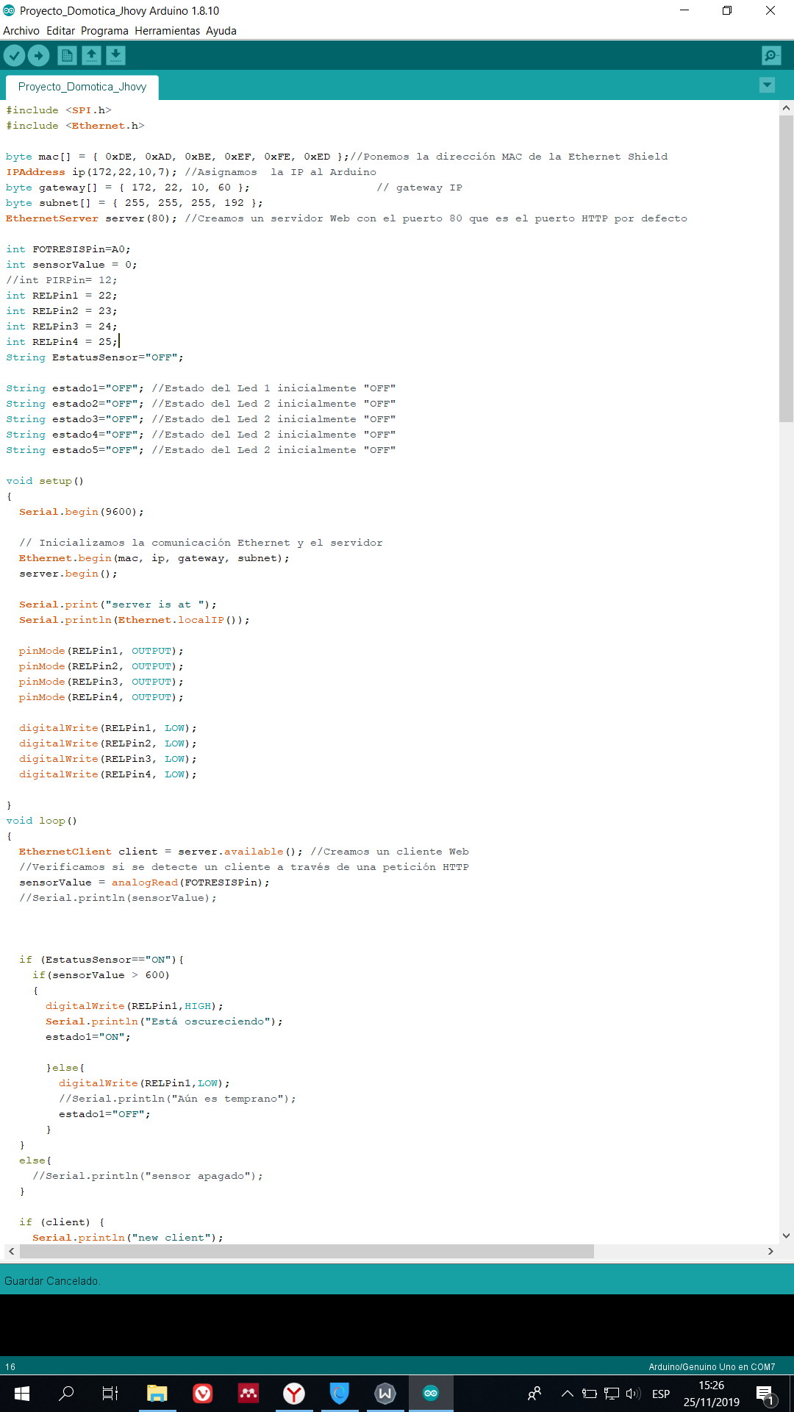

**Figura 3.** Fragmento del Código de programación, (Limahuaya Paco, 2019).

(https://github.com/jhovylimahuaya/ArduinoDomoticaJhovy.git)

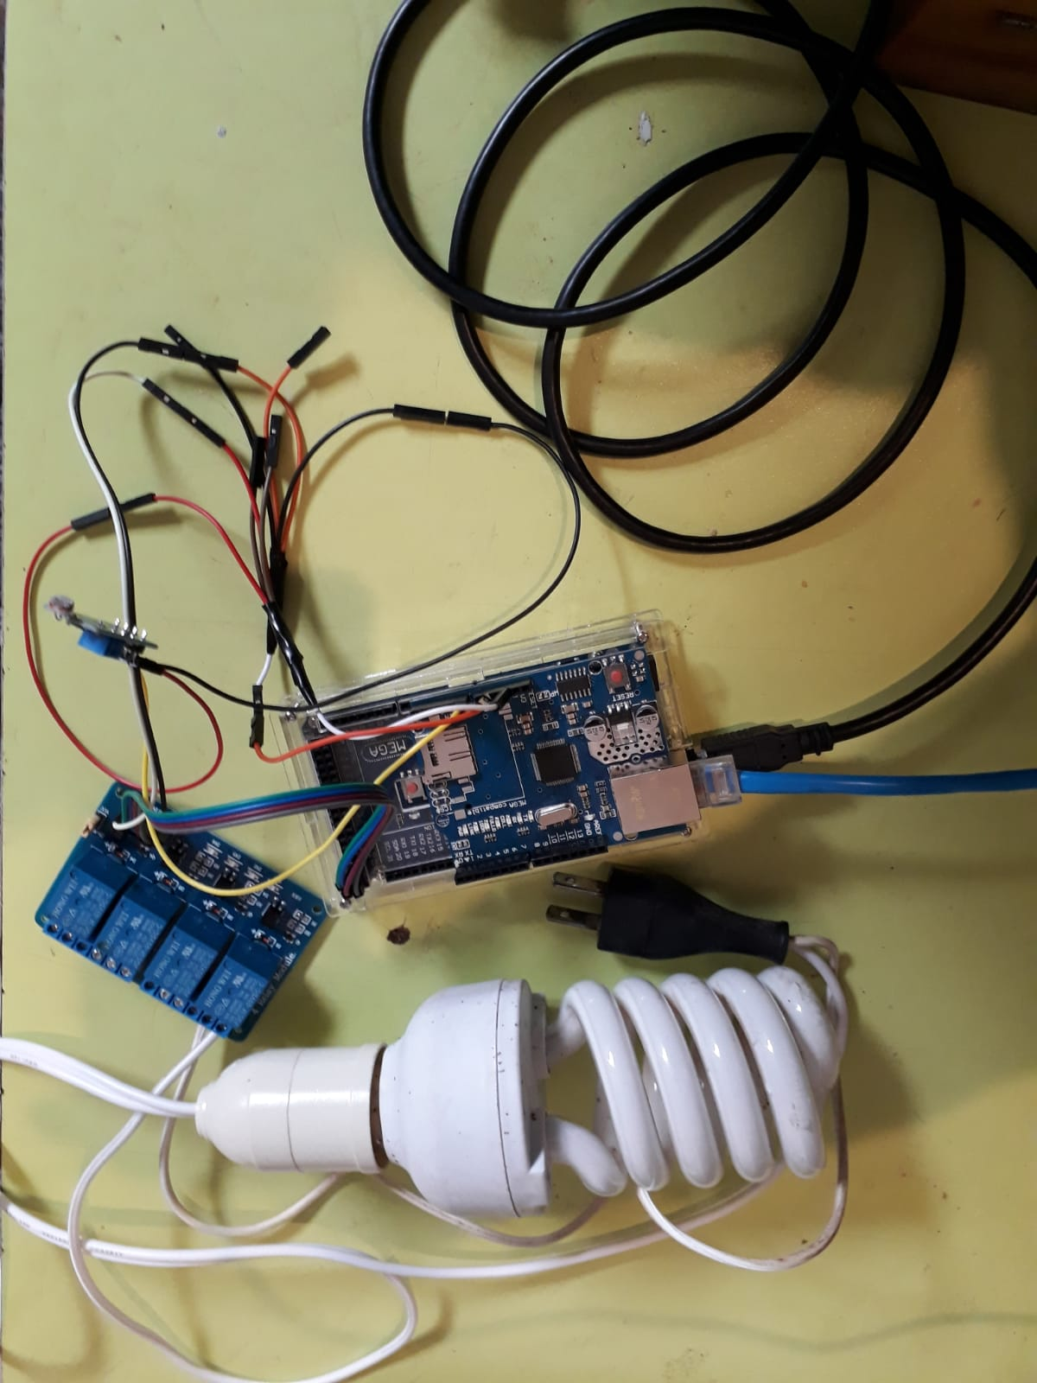

**Figura 4.** Proyecto elaborado de acuerdo a la Arquitectura presentada (Fuente propia).

1. **Resultados.**

Lográndose el principal objetivo, siendo ésta el desarrollo del sistema domótico para el control de iluminación de una vivienda en la ciudad de Juliaca, obteniendo como interfaz de comunicación inalámbrica conectado a nuestro servidor Ethernet Shield, la cual teniendo las siguientes opciones como acciones base, botón para Encender/Apagar el Sensor de Fotorresistencia (ADR-LDR), el mismo que si se encuentra encendido el botón de Encender y apagar el Relay 1 se desactiva, caso contrario está activado para ser manejado desde la plataforma, botón de Encender/Apagar de los Relay 2,3,4 independientemente, también con los botones de Encender/Apagar todo el sistema. (**Figura 5**).

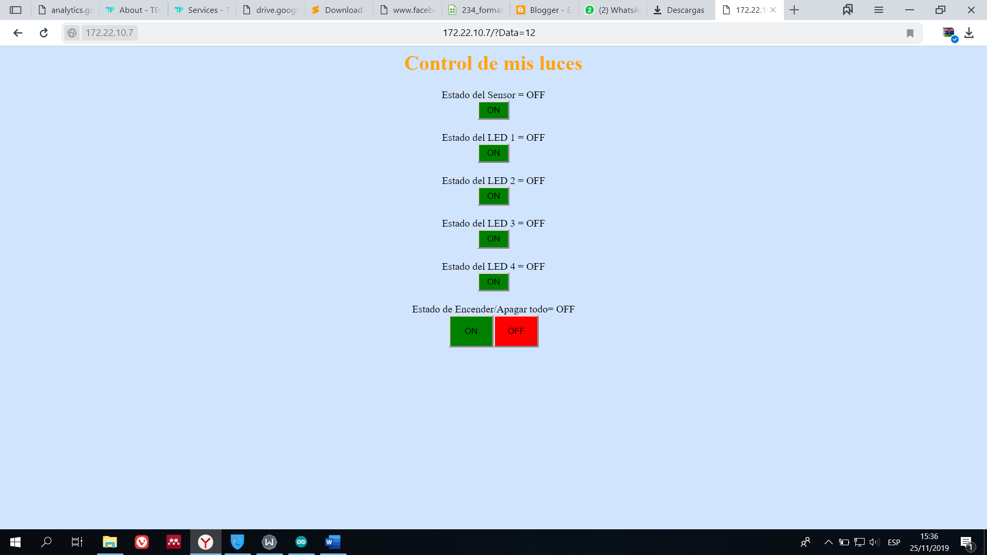

**Figura 5.** Interfaz de comunicación dispositivo - arduino.

Cuando el sensor fotorresistencia se encuentra apagado, tendremos a el Relay 1 apagado **Figura** , pero cuando lo encendamos solo esperaremos a que el sensor pueda detectar el nivel de oscuridad programada, para que se pueda encender el Relay 1, de esa forma automatizamos el encendido del Relay 1. (**Figura 7**).

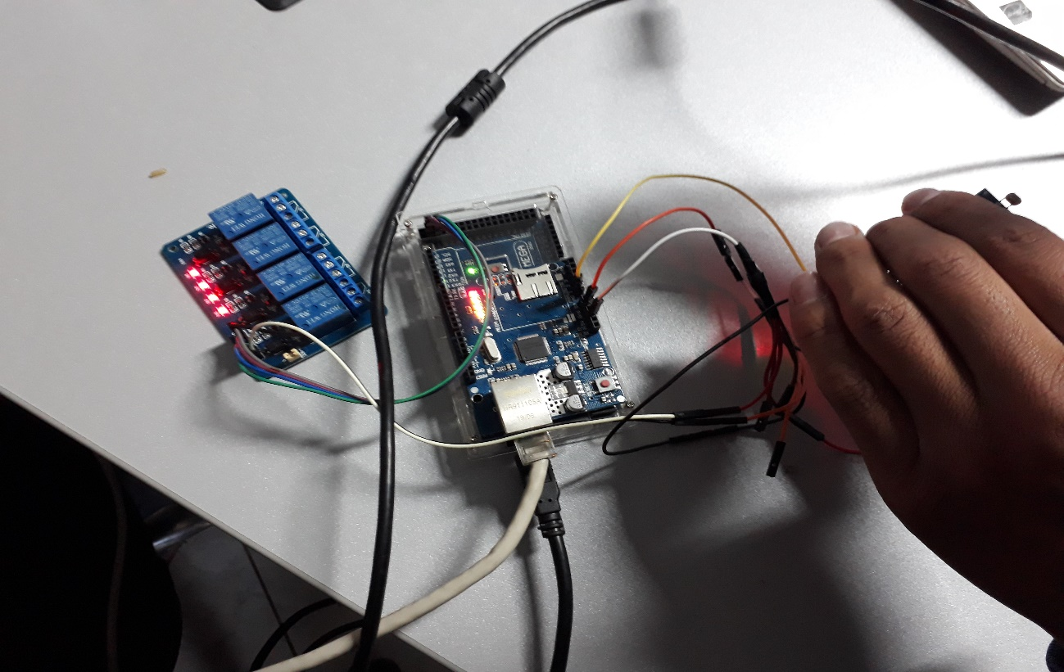

**Figura 6.** Sensor Fotorresistencia (ARD-LDR) sin reconocer oscuridad.

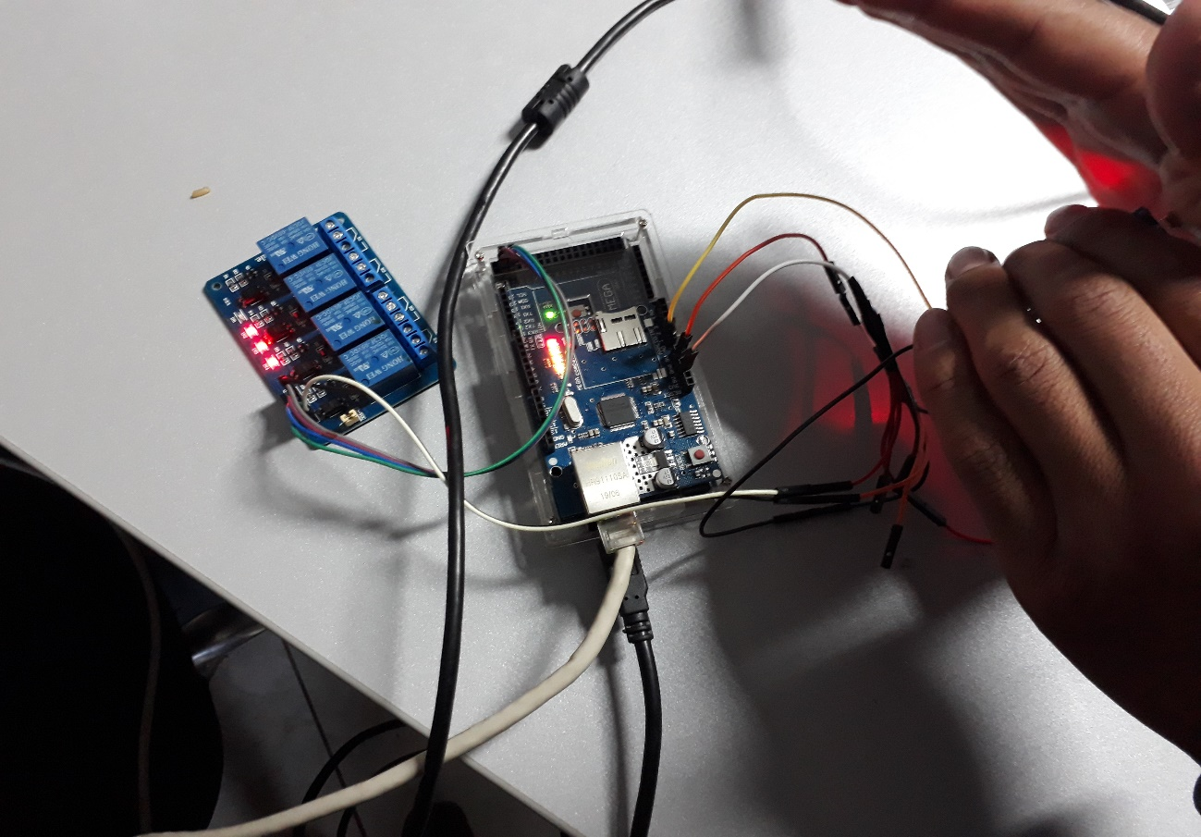

**Figura 7.** Sensor Fotorresistencia (ARD-LDR) reconoce oscuridad enciende Relay 1.

Cuando el estado se encuentre en todo apagado **(Figura )**, o cuando se encuentre algún Relay encendido y se quiera encender todo, con la opción del botón todo encendido pueda realizar el encendido de todos los Relay que se encuentren en el sistema **(Figura )**, de la misma manera cuando se quiera apagar todo los Relay del Sistema, más aún si solo se tiene algún Relay encendido, con la opción del Botón de Apagar Todo, podremos apagar los Relay del sistema **(Figura ).**

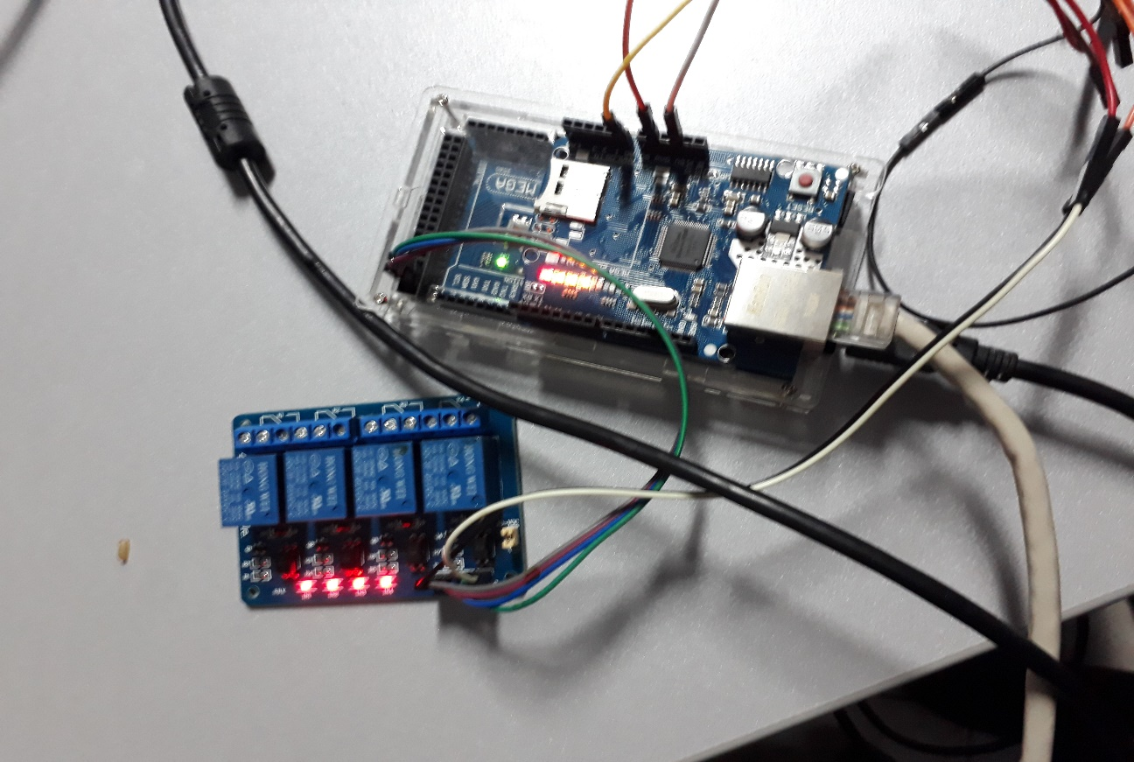

**Figura 8.** Estado todo Apagado.

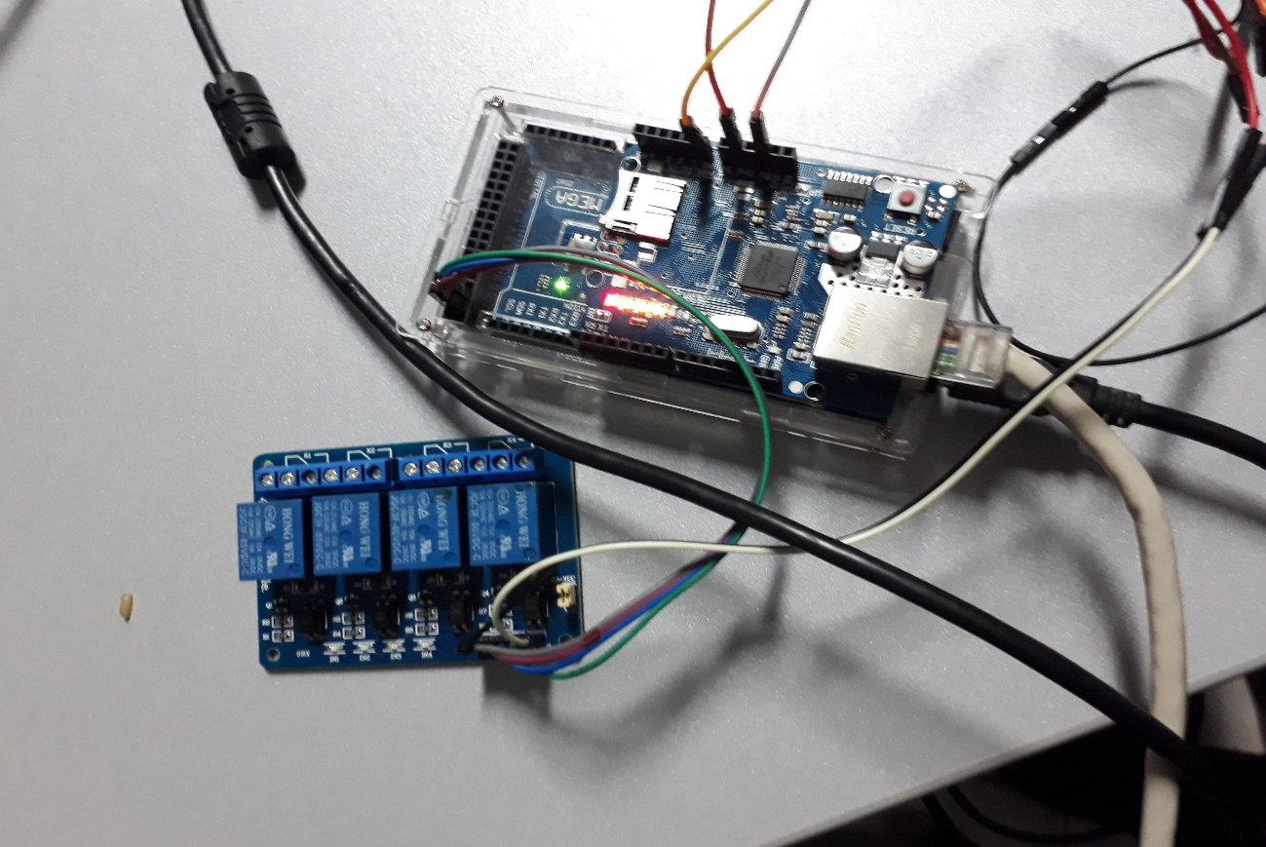

**Figura** **9.** Botón de Encender Todo.

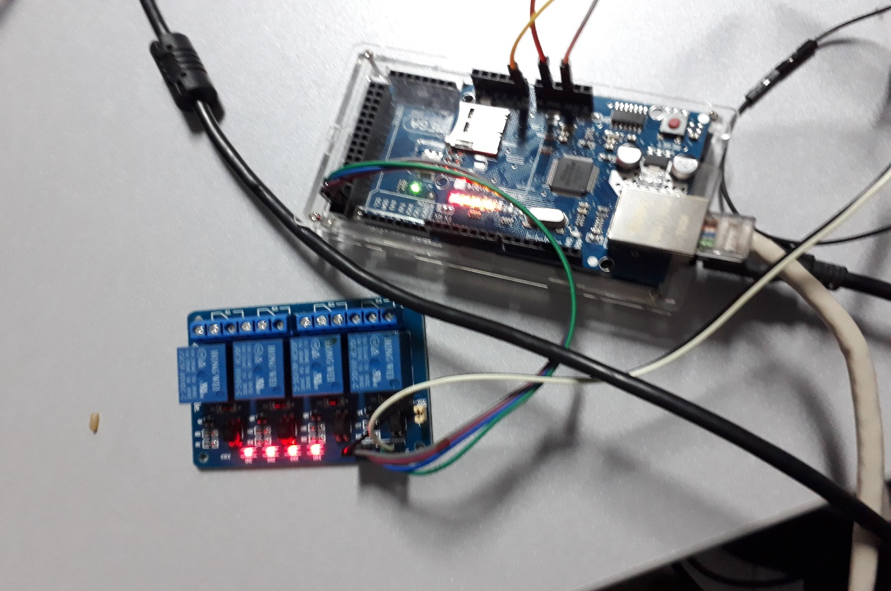

**Figura 10.** Botón de Apagar Todo.

Con la opción del botón de Encender/Apagar los Relay independientemente de cada uno, se obtiene los siguientes resultados, Encender el Relay 4 **(),** Apagar Relay 4 **();** Encender Relay 3, Apagar Relay 3; Encender Relay 2, Apagar Relay 2; Encender Relay 1, Apagar Relay 1; estas opciones están independientemente colocados mediante botones digitales en la plataforma de intercomunicación con el microcontrolador.

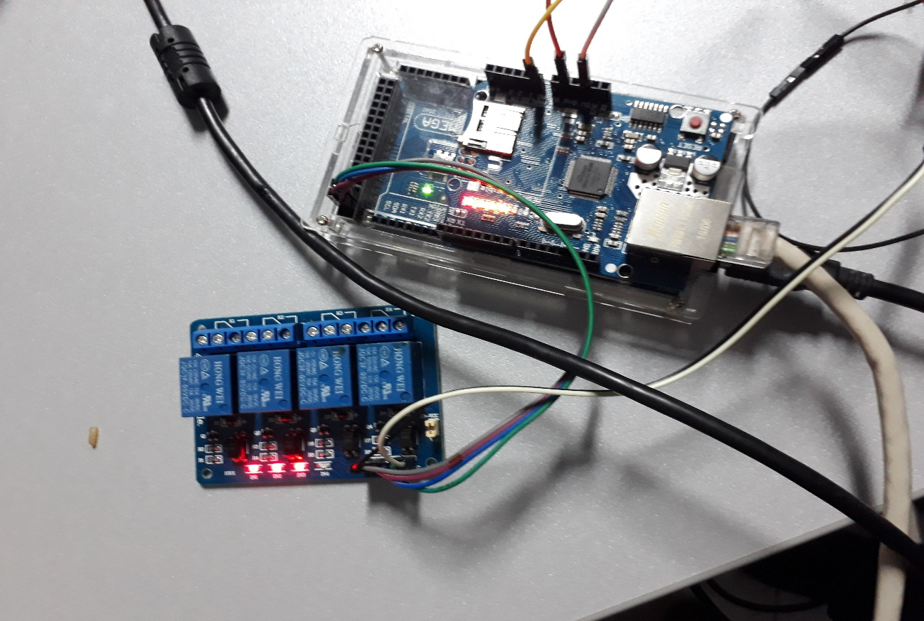

**Figura 11.** Botón Relay 4 Encendido.

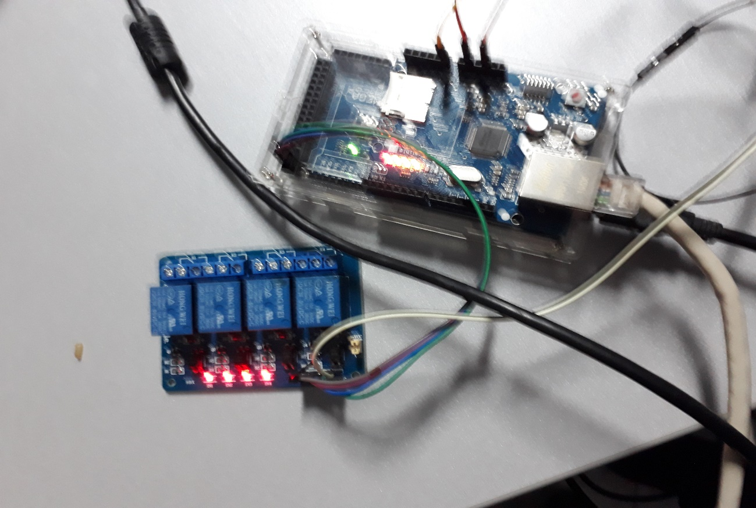

**Figura 12.** Botón Relay 4 Apagado.

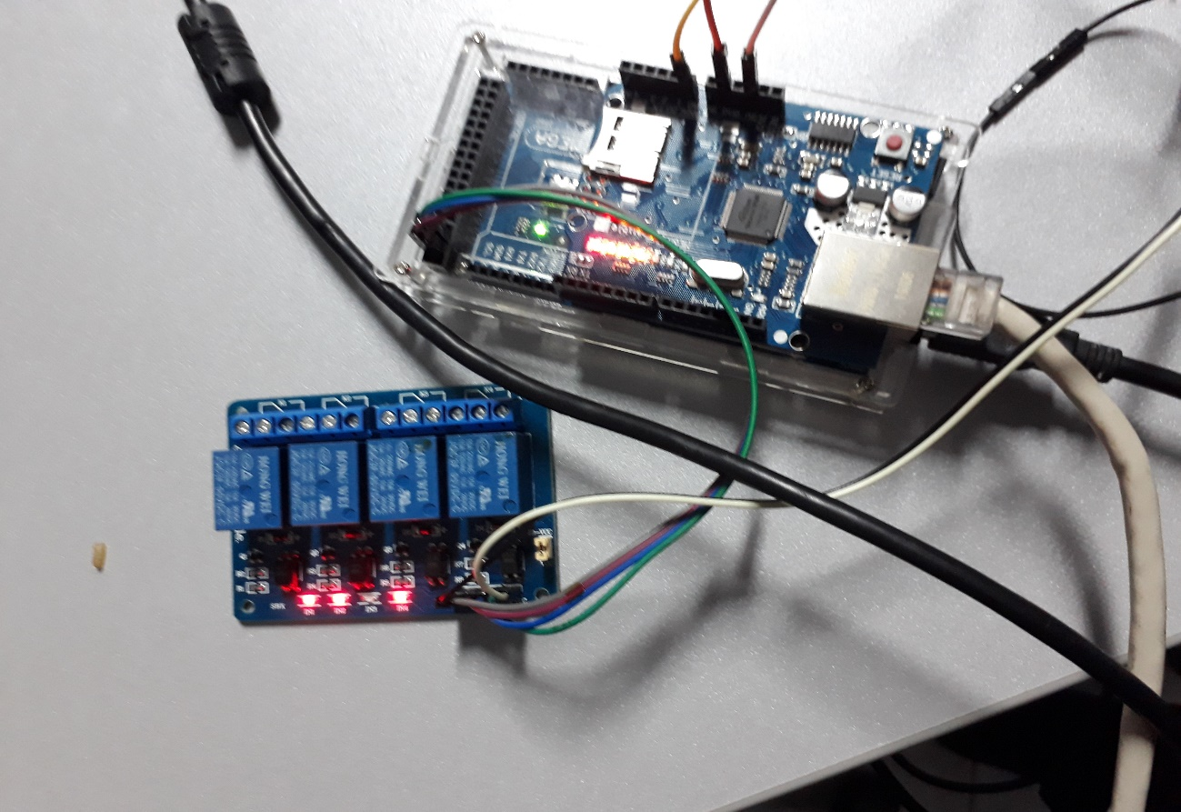

**Figura 13.** Botón Relay 3 Encendido.

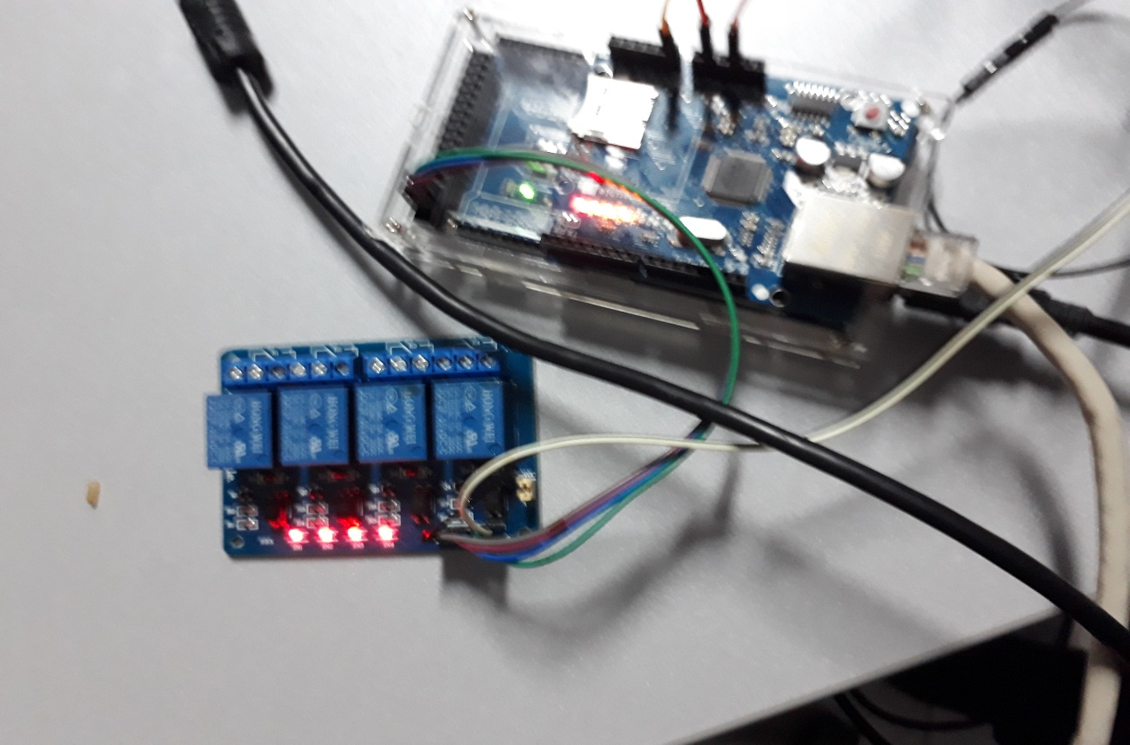

**Figura 14.** Botón Relay 3 Apagado.

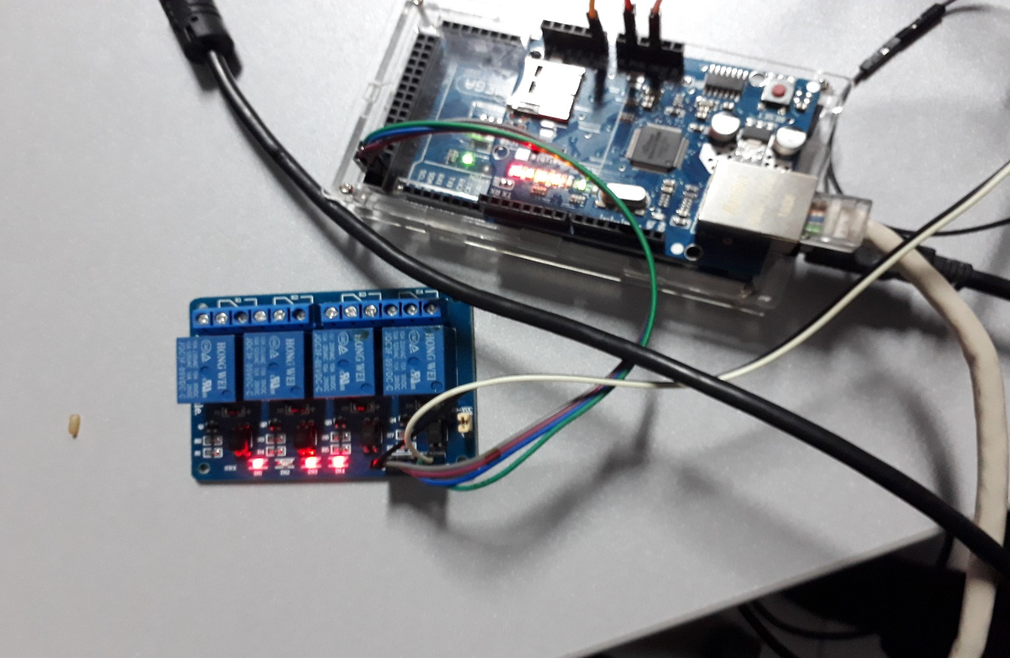

**Figura 15.** Botón Relay 2 Encendido.

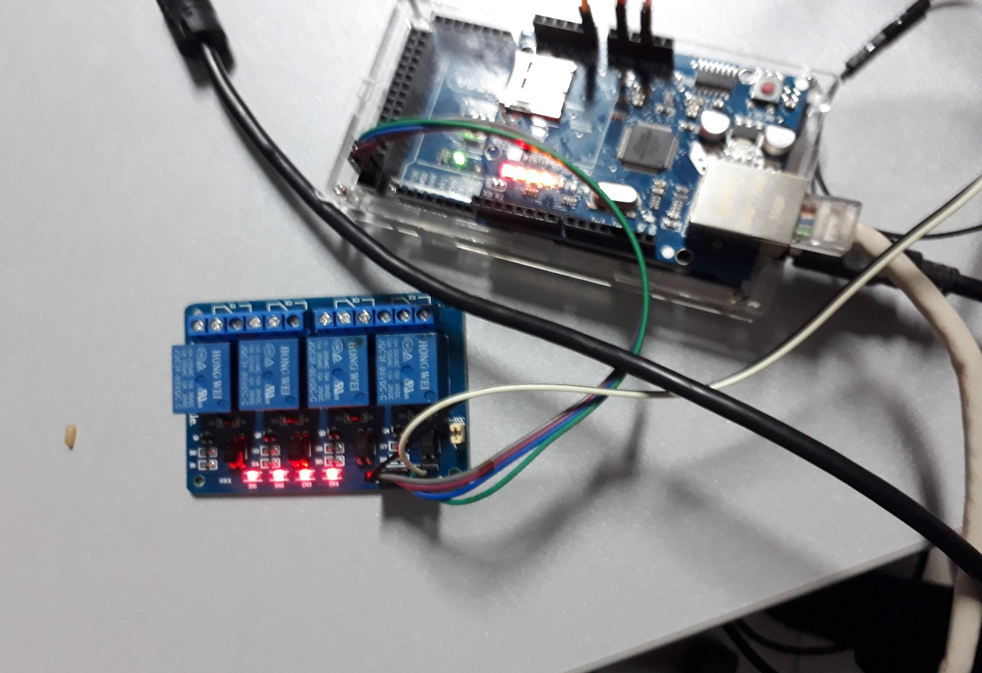

**Figura 16.** Botón Relay 2 Apagado.

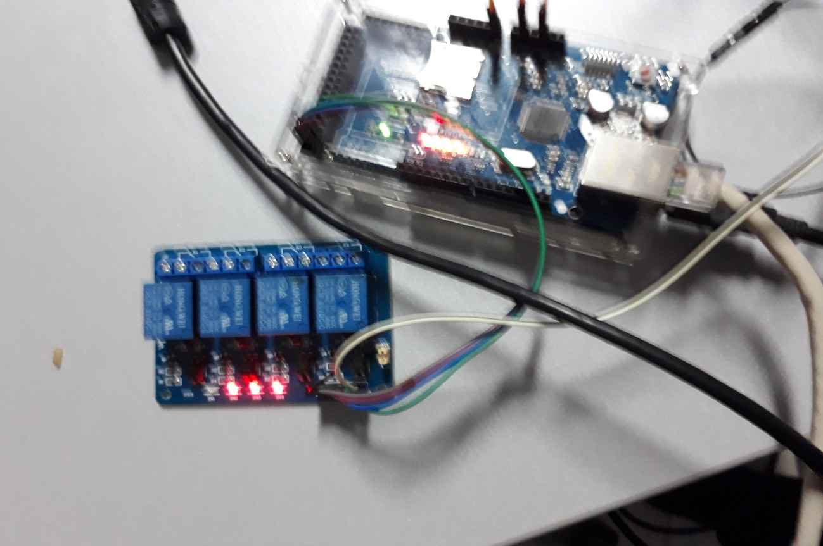

**Figura 17.** Botón Relay 1 Encendido.



**Figura 18.** Botón Relay 1 Apagado

1. Conclusiones.

En la actualidad las nuevas tecnologías que se vienen desarrollando nos brindan un mejor estilo de vida, por lo tanto, nuestro sistema domótico es un aporte más, en el desarrollo de nuevas opciones y tecnologías que hacen que la calidad de vida de los seres humanos este en constante desarrollo, y se vienen creando no solo nuevas productos sino que también nuevos estilos de vida.

Como conclusión, el desarrollo de un sistema de automatización del hogar inalámbrico e inteligente es la forma de controlar los electrodomésticos a través de la tecnología inalámbrica. Introdujo el diseño y la implementación de una solución inalámbrica, flexible y de bajo costo para el hogar. La integración de la tecnología Arduino en el control de los dispositivos del hogar puede ayudar y mejorar el estilo de vida de todos los grupos de usuarios, especialmente para las personas con discapacidad y las personas mayores en términos de seguridad cómodo. La implementación de sistemas combinados con cable e inalámbricos sería de lo más práctico para diseñar un sistema de hogar inteligente, especialmente para reducir el costo de instalación del sistema para hogares convencionales.

Por tanto la elaboración de este proyecto es un aporte que facilita en el control de iluminación de los distintos espacios e instalaciones del hogar, y que en un futuro se pueda implementar e integrar más servicios con la tecnología presentada en la presente investigación.

1. Referencias.

Ahedo Mardones, J. L., & Ahedo González, A. (n.d.). Como funciona el módulo Arduino Ethernet Shield - Web-Robótica.com. Retrieved November 25, 2019, from https://www.web-robotica.com/arduino/como-funciona-el-modulo-arduino-ethernet-shield

Arduino. (2019). Arduino Mega 2560 Rev3. Retrieved November 25, 2019, from https://store.arduino.cc/usa/mega-2560-r3

Crespo, E. (2016). Arduino Mega | Aprendiendo Arduino. Retrieved November 25, 2019, from https://aprendiendoarduino.wordpress.com/tag/arduino-mega/

del Valle Hernandez, L. (2018). Relé y Arduino MKR1000, controla la luz de tu casa. Retrieved October 27, 2019, from https://programarfacil.com/blog/arduino-blog/rele-y-arduino-mkr1000/

ERCUE. (2018). Informe de Resultados Consumo y Usos de la Electricidad Encuesta Residencial de Consumo y Usos de Energía. Retrieved from http://www.osinergmin.gob.pe/newweb/pages/Estudios_Economicos/77.htm

La domótica en la actualidad - Monografias.com. (n.d.). Retrieved October 30, 2019, from https://www.monografias.com/trabajos-pdf5/domotica-actualidad/domotica-actualidad.shtml

Manzano, F. J. R. (2019). Qué es Arduino IDE - TuElectronica.es. Retrieved November 25, 2019, from https://tuelectronica.es/que-es-arduino-ide/

Nayid, V. C. S. (2017). Automation at home : a design process for social low cost houses La domotique : une nouvelle conception pour le logement d’intérêt social, 108–121. Retrieved from http://www.scielo.org.co/pdf/ean/n78/n78a08.pdf

Nazmul Huda, A. S., Taib, S., Jadin, M. S., & Ishak, D. (2012). A semi-automatic approach for thermographic inspection of electrical installations within buildings. *Energy and Buildings*, *55*, 585–591. https://doi.org/10.1016/j.enbuild.2012.09.014

Olaechea, M. L. B. (2017). Sistema del Control Domotico y Confort de Edificaciones Modernas, Los Olivos-2017 ASESOR. Retrieved from http://repositorio.ucv.edu.pe/bitstream/handle/UCV/14934/Boza_OML.pdf?sequence=1&isAllowed=y

Tolocka. (2017). Módulo de 4 relés para Arduino | Profe Tolocka. Retrieved November 26, 2019, from http://www.profetolocka.com.ar/2015/05/09/modulo-de-4-reles-para-arduino/

Ahedo Mardones, J. L., & Ahedo González, A. (n.d.). Como funciona el módulo Arduino Ethernet Shield - Web-Robótica.com. Retrieved November 25, 2019, from https://www.web-robotica.com/arduino/como-funciona-el-modulo-arduino-ethernet-shield

Arduino. (2019). Arduino Mega 2560 Rev3. Retrieved November 25, 2019, from https://store.arduino.cc/usa/mega-2560-r3

Crespo, E. (2016). Arduino Mega | Aprendiendo Arduino. Retrieved November 25, 2019, from https://aprendiendoarduino.wordpress.com/tag/arduino-mega/

del Valle Hernandez, L. (2018). Relé y Arduino MKR1000, controla la luz de tu casa. Retrieved October 27, 2019, from https://programarfacil.com/blog/arduino-blog/rele-y-arduino-mkr1000/

ERCUE. (2018). Informe de Resultados Consumo y Usos de la Electricidad Encuesta Residencial de Consumo y Usos de Energía. Retrieved from http://www.osinergmin.gob.pe/newweb/pages/Estudios_Economicos/77.htm

La domótica en la actualidad - Monografias.com. (n.d.). Retrieved October 30, 2019, from https://www.monografias.com/trabajos-pdf5/domotica-actualidad/domotica-actualidad.shtml

Manzano, F. J. R. (2019). Qué es Arduino IDE - TuElectronica.es. Retrieved November 25, 2019, from https://tuelectronica.es/que-es-arduino-ide/

Nayid, V. C. S. (2017). Automation at home : a design process for social low cost houses La domotique : une nouvelle conception pour le logement d’intérêt social, 108–121. Retrieved from http://www.scielo.org.co/pdf/ean/n78/n78a08.pdf

Nazmul Huda, A. S., Taib, S., Jadin, M. S., & Ishak, D. (2012). A semi-automatic approach for thermographic inspection of electrical installations within buildings. *Energy and Buildings*, *55*, 585–591. https://doi.org/10.1016/j.enbuild.2012.09.014

Olaechea, M. L. B. (2017). Sistema del Control Domotico y Confort de Edificaciones Modernas, Los Olivos-2017 ASESOR. Retrieved from http://repositorio.ucv.edu.pe/bitstream/handle/UCV/14934/Boza_OML.pdf?sequence=1&isAllowed=y

Tolocka. (2017). Módulo de 4 relés para Arduino | Profe Tolocka. Retrieved November 26, 2019, from http://www.profetolocka.com.ar/2015/05/09/modulo-de-4-reles-para-arduino/